Lp. |  | Nr inwentarza | Autor  Tytuł — tom — rocznik | Rok wydania  Wydawca
1 |  | 6568 | Olejnik, Agnieszka  A potem przyszła wiosna / | 2022.  Filia,
2 |  | 6569 | Szarańska, Joanna  Alpaka czułości / | copyright 2022.  Czwarta Strona,
3 | 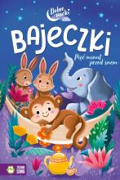 | 6570 | Cholewińska-Szkolik, Aniela.  Bajeczki: | 2022.  Zielona Sowa,
4 | 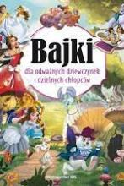 | 6571 | Bajki dla odważnych dziewczynek i dzielnych chłopców / | 2022.  Wydawnictwo Ibis - Books,
5 | 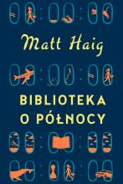 | 6572 | Haig, Matt  Biblioteka o północy / | copyright 2021.  Zysk i S-ka Wydawnictwo,
6 | 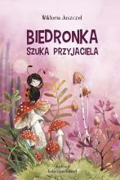 | 6573 | Juszczel, Wiktoria  Biedronka szuka przyjaciela / | 2022.  Wydawnictwo BIS,
7 |  | 6574 | Roberts, Nora  Catherine / | © 2020.  HarperCollins Polska sp. z o.o.,
8 | 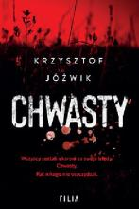 | 6575 | Jóźwik, Krzysztof  Chwasty / | 2021.  Filia,
9 |  | 6576 | Barbaro, Natalia  Czuła przewodniczka : | 2021.  Wydawnictwo Agora,
10 |  | 6577 | Dumas, Alexandre  Dama Kameliowa / | 2022.  SBM
11 |  | 6578 | Ziemnicka, Katarzyna  Droga do gwiazd : | 2021.  Wydawnictwo Literatura,
12 |  | 6579 | Rinker, Sherri Duskey  Dzień rozbiórkowy na placu budowy / | 2022.  Nasza Księgarnia,
13 | 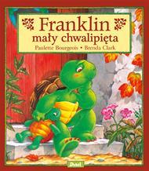 | 6580 | Bourgeois, Paulette  Franklin mały chwalipięta / | 2021.  Wydawnictwo Debit,
14 |  | 6581 | Omer, Mike  Gęstsza od krwi / | 2021.  Wydawnictwo Świat Książki,
15 |  | 6582 | Harris, Thomas  Hannibal po drugiej stronie maski / | 2022.  Wydawnictwo Sonia Draga,
16 |  | 6583 | Ostrowicka, Beata  Irena Sendlerowa : | copyright 2018.  Wydawnictwo RM,
17 |  | 6584 | Hunter, Denise  Jeśli zostaniesz / | 2022.  Dreams Wydawnictwo Lidia Miś-Nowak,
18 | 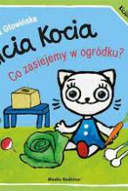 | 6585 | Głowińska, Anita  Co zasiejemy w ogródku? / | 2022.  Media Rodzina,
19 | 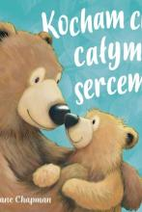 | 6586 | Chapman, Jane.  Kocham cię całym sercem / | 2022.  Wilga - Grupa Wydawnicza Foksal,
20 | 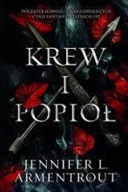 | 6587 | Armentrout, Jennifer L.  Krew i popiół / | 2022.  You&YA - Grupa Wydawnicza MUZA SA,
21 |  | 6588 | Roberts, Nora  Lilah / | © 2021.  HarperCollins Polska sp. z o.o.,
22 |  | 6589 | Markas, Jenny  Na tropie purpurowego rycerza /. | 2022.  Siedmioróg,
23 | 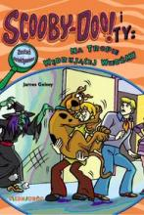 | 6590 | Gelsey, James  Na tropie wędrującej wiedźmy / | 2021.  Siedmioróg,
24 |  | 6591 | Najpiękniejsza pamiątka / | copyright 2021.  Editio,
25 | 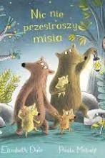 | 6592 | Dale, Elizabeth  Nic nie przestraszy misia / | 2022.  Wydawnictwo Tako,
26 |  | 6593 | Wilkowicz, Paweł  Nienasycony : | 2018.  Wydawnictwo Agora,
27 |  | 6594 | Prudel, Anna  O zabawce, która zgubiła się na święta/ | 2021  Wydawnictwo Pryzmat,
28 |  | 6595 | Dequier, Bruno  Piłka w grze! / | © 2022.  Story House Egmont sp. z o.o.,
29 |  | 6596 | Roberts, Nora  Pomyślne wiatry / | © 2021.  HarperCollins Polska sp. z o.o.,
30 |  | 6597 | King, Stephen  Później / | 2021.  Albatros,
31 |  | 6598 | Keeland, Vi  Seks, nie miłość / | 2020.  Wydawnictwo Kobiece Łukasz Kierus,
32 | 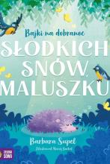 | 6599 | Supeł, Barbara  Bajki na dobranoc : | copyright 2022.  Wydawnictwo Zielona Sowa Sp. z o.o.,
33 |  | 6600 | Roberts, Nora  Suzanna / | © 2021.  HarperCollins Polska sp. z o.o.,
34 | 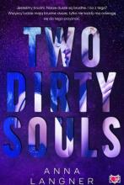 | 6601 | Langner, Anna  Two Dirty Souls / | 2022.  Wydawnictwo Kobiece,
35 |  | 6602 | Ward, Penelope  Tylko rok / | copyright 2021.  Editio,
36 | 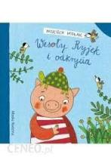 | 6603 | Widłak, Wojciech  Wesoły Ryjek i odkrycia / | copyright 2021.  Media Rodzina,
37 | 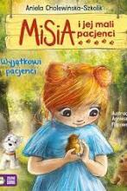 | 6604 | Cholewińska-Szkolik, Aniela  Wyjątkowi pacjenci / | copyright 2021.  Zielona Sowa,
38 |  | 6605 | Omer, Mike  Zabójcza sieć / | 2022.  Świat Książki Wydawnictwo,
39 |  | 6606 | Gajdowska, Urszula  Zakochana hrabina / | 2022.  Szara Godzina,
40 | 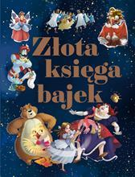 | 6607 | Złota księga bajek | 2022.  Books,
41 |  | 6608 | Chapman, Jane  Żegnaj, niedźwiadku / | 2022.  Wydawnictwo Wilga,
42 |  | 6609 | Koper, Sławomir  Żony bogów: | 2022 :  TIME Spółka Akcyjna.

43 |  | 6612 | Mrożek, Sławomir  Artysta i inne opowiadania / | © 2021.  Noir Sur Blanc,
44 | 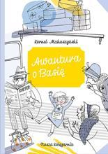 | 6613 | Makuszyński, Kornel  Awantura o Basię / | 2022.  Nasza Księgarnia,
45 | 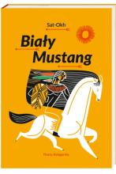 | 6614 | Sat-Okh  Biały Mustang / | 2017.  Wydawnictwo "Nasza Księgarnia",
46 | 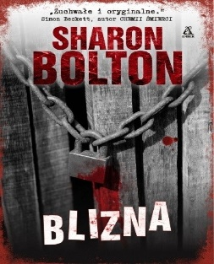 | 6615 | Bolton, Sharon  Blizna/ | 2022  Amber,
47 |  | 6616 | Mirek, Krystyna  Cienie zła / | 2022.  Filia,
48 |  | 6617 | Ward, Penelope  Dzień, w którym powrócił / | copyright 2020.  Helion,
49 | 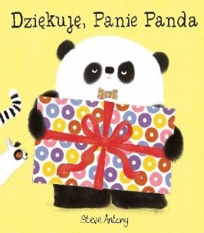 | 6618 | Steve, Antony  Dziękuję, Panie Panda/ | 2022  Amber
50 |  | 6619 | Majgier, Katarzyna  Gra pozorów / | 2022.  Słowne,
51 | 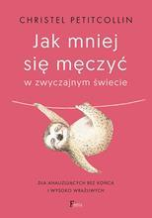 | 6620 | Petitcollin, Christel  Jak mniej się męczyć w zwyczajnym świecie : | 2022.  Wydawnictwo JK,
52 |  | 6621 | Bell, Lenora  Jak rozkochałam w sobie księcia / | copyright 2022.  Wydawnictwo Otwarte,
53 | 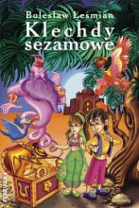 | 6622 | Leśmian, Bolesław (1877-1937).  Klechdy sezamowe / | 2021.  Wydawnictwo Siedmioróg,
54 | 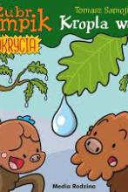 | 6623 | Samojlik, Tomasz  Kropla wody / | 2022.  Wydawnictwo Media Rodzina,
55 |  | 6624 | Mils, Charlotte  Królewskie serce / | copyright 2022.  Wydawnictwo Spark,
56 |  | 6625 | Ernaux, Annie  Lata / | 2022.  Wydawnictwo Czarne,
57 |  | 6626 | Żeromski, Stefan  Ludzie bezdomni / | copyright 2020.  Wydawnictwo SBM,
58 |  | 6627 | Phillips, Tom  Ludzie : | 2021.  Wydawnictwo Albatros,
59 | 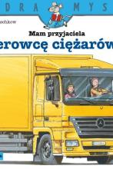 | 6628 | Butschkow, Ralf  Mam przyjaciela kierowcę ciężarówki / | 2021.  Media Rodzina,
60 |  | 6629 | Läckberg, Camilla (1974- ).  Mentalista / | 2022.  Wydawnictwo Czarna Owca,
61 | 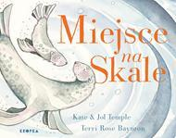 | 6630 | Temple, Kate  Miejsce na skale : | 2022.  Wydawnictwo Kropka, imprint Wydawnictwa Marginesy,
62 | 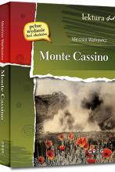 | 6631 | Wańkowicz, Melchior  Monte Cassino / | 2020.  Wydawnictwo Greg,
63 |  | 6632 | Campbell, Olivia  Na łasce brutali : | 2022.  Znak Litera Nova,
64 |  | 6633 | Markas, Jenny  Na tropie straszliwego mutanta / | 2021.  Wydawnictwo Siedmioróg,
65 | 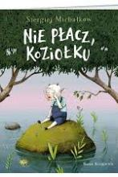 | 6634 | Mihalkov, Sergej Vladimirovič  Nie płacz, Koziołku / | 2016.  Wydawnictwo "Nasza Księgarnia",
66 |  | 6635 | Bonda, Katarzyna  O włos / | 2022.  Muza,
67 |  | 6636 | Wolf, Anna  Obietnica gangstera / | 2022.  Wydawnictwo MUZA SA.,
68 |  | 6637 | Sabała-Zielińska, Beata  TOPR / | 2018.  Prószyński Media,
69 |  | 6638 | Sabała-Zielińska, Beata  TOPR 2 : | 2021.  Prószyński i S-ka,
70 |  | 6639 | Figaro, K. A.  Pieprz i sól / | 2022.  Lipstick Books,
71 | 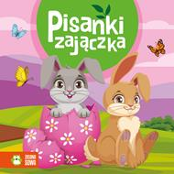 | 6640 | Pisanki zajączka, Wiosenne bajeczki/ | 2022  Zielona Sowa
72 | 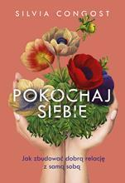 | 6641 | Congost, Silvia  Pokochaj siebie : | 2022.  Znak Litera Nova,
73 |  | 6642 | Austerlitz, Saul  Pokolenie "Przyjaciół" | 2022.  Wydawnictwo Sine Qua Non,
74 |  | 6643 | Michaels, Corinne  Powróćmy do siebie/ | 2022  Muza
75 | 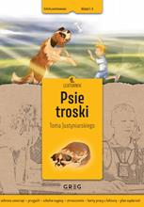 | 6644 | Psie troski, Lekturnik/ | 2022  Greg
76 | 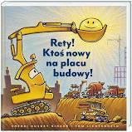 | 6645 | Rinker, Sherri Duskey  Rety! Ktoś nowy na placu budowy / [Sherri Duskey Rinker i Tom Lichtenheld] ; przeł. Joanna Wajs. | 2020.  Wydawnictwo Nasza Księgarnia,
77 | 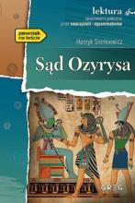 | 6646 | Sienkiewicz, Henryk  Sąd Ozyrysa : | 2022.  Greg,
78 |  | 6647 | Mróz, Remigiusz  Skazanie / | copyright 2022.  Czwarta Strona - Grupa Wydawnictwa Poznańskiego,
79 |  | 6648 | Springer, Nancy  Sprawa szyfru na krynolinie / | copyright 2021.  Poradnia K,
80 | 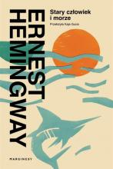 | 6649 | Hemingway, Ernest  Stary człowiek i morze / | 2022.  Marginesy,
81 |  | 6650 | Pruchnik, Ewa  W cieniu dobrych drzew / | 2022.  Wydawnictwo Szósty Zmysł,
82 |  | 6651 | Montefiore, Santa  Zabawna Flappy / | 2022.  Wydawnictwo Świat Książki,
83 |  | 6652 | Świętek, Edyta  Zaginiona melodia / | 2022.  Pascal,
84 |  | 6653 | Bednarek, Adrian  Zapomniany : | copyright 2022.  Wydawnictwo Zaczytani,
85 |  | 6654 | Rudnicka, Olga  Zgiń, przepadnij / | 2022.  Prószyński i S-ka,

